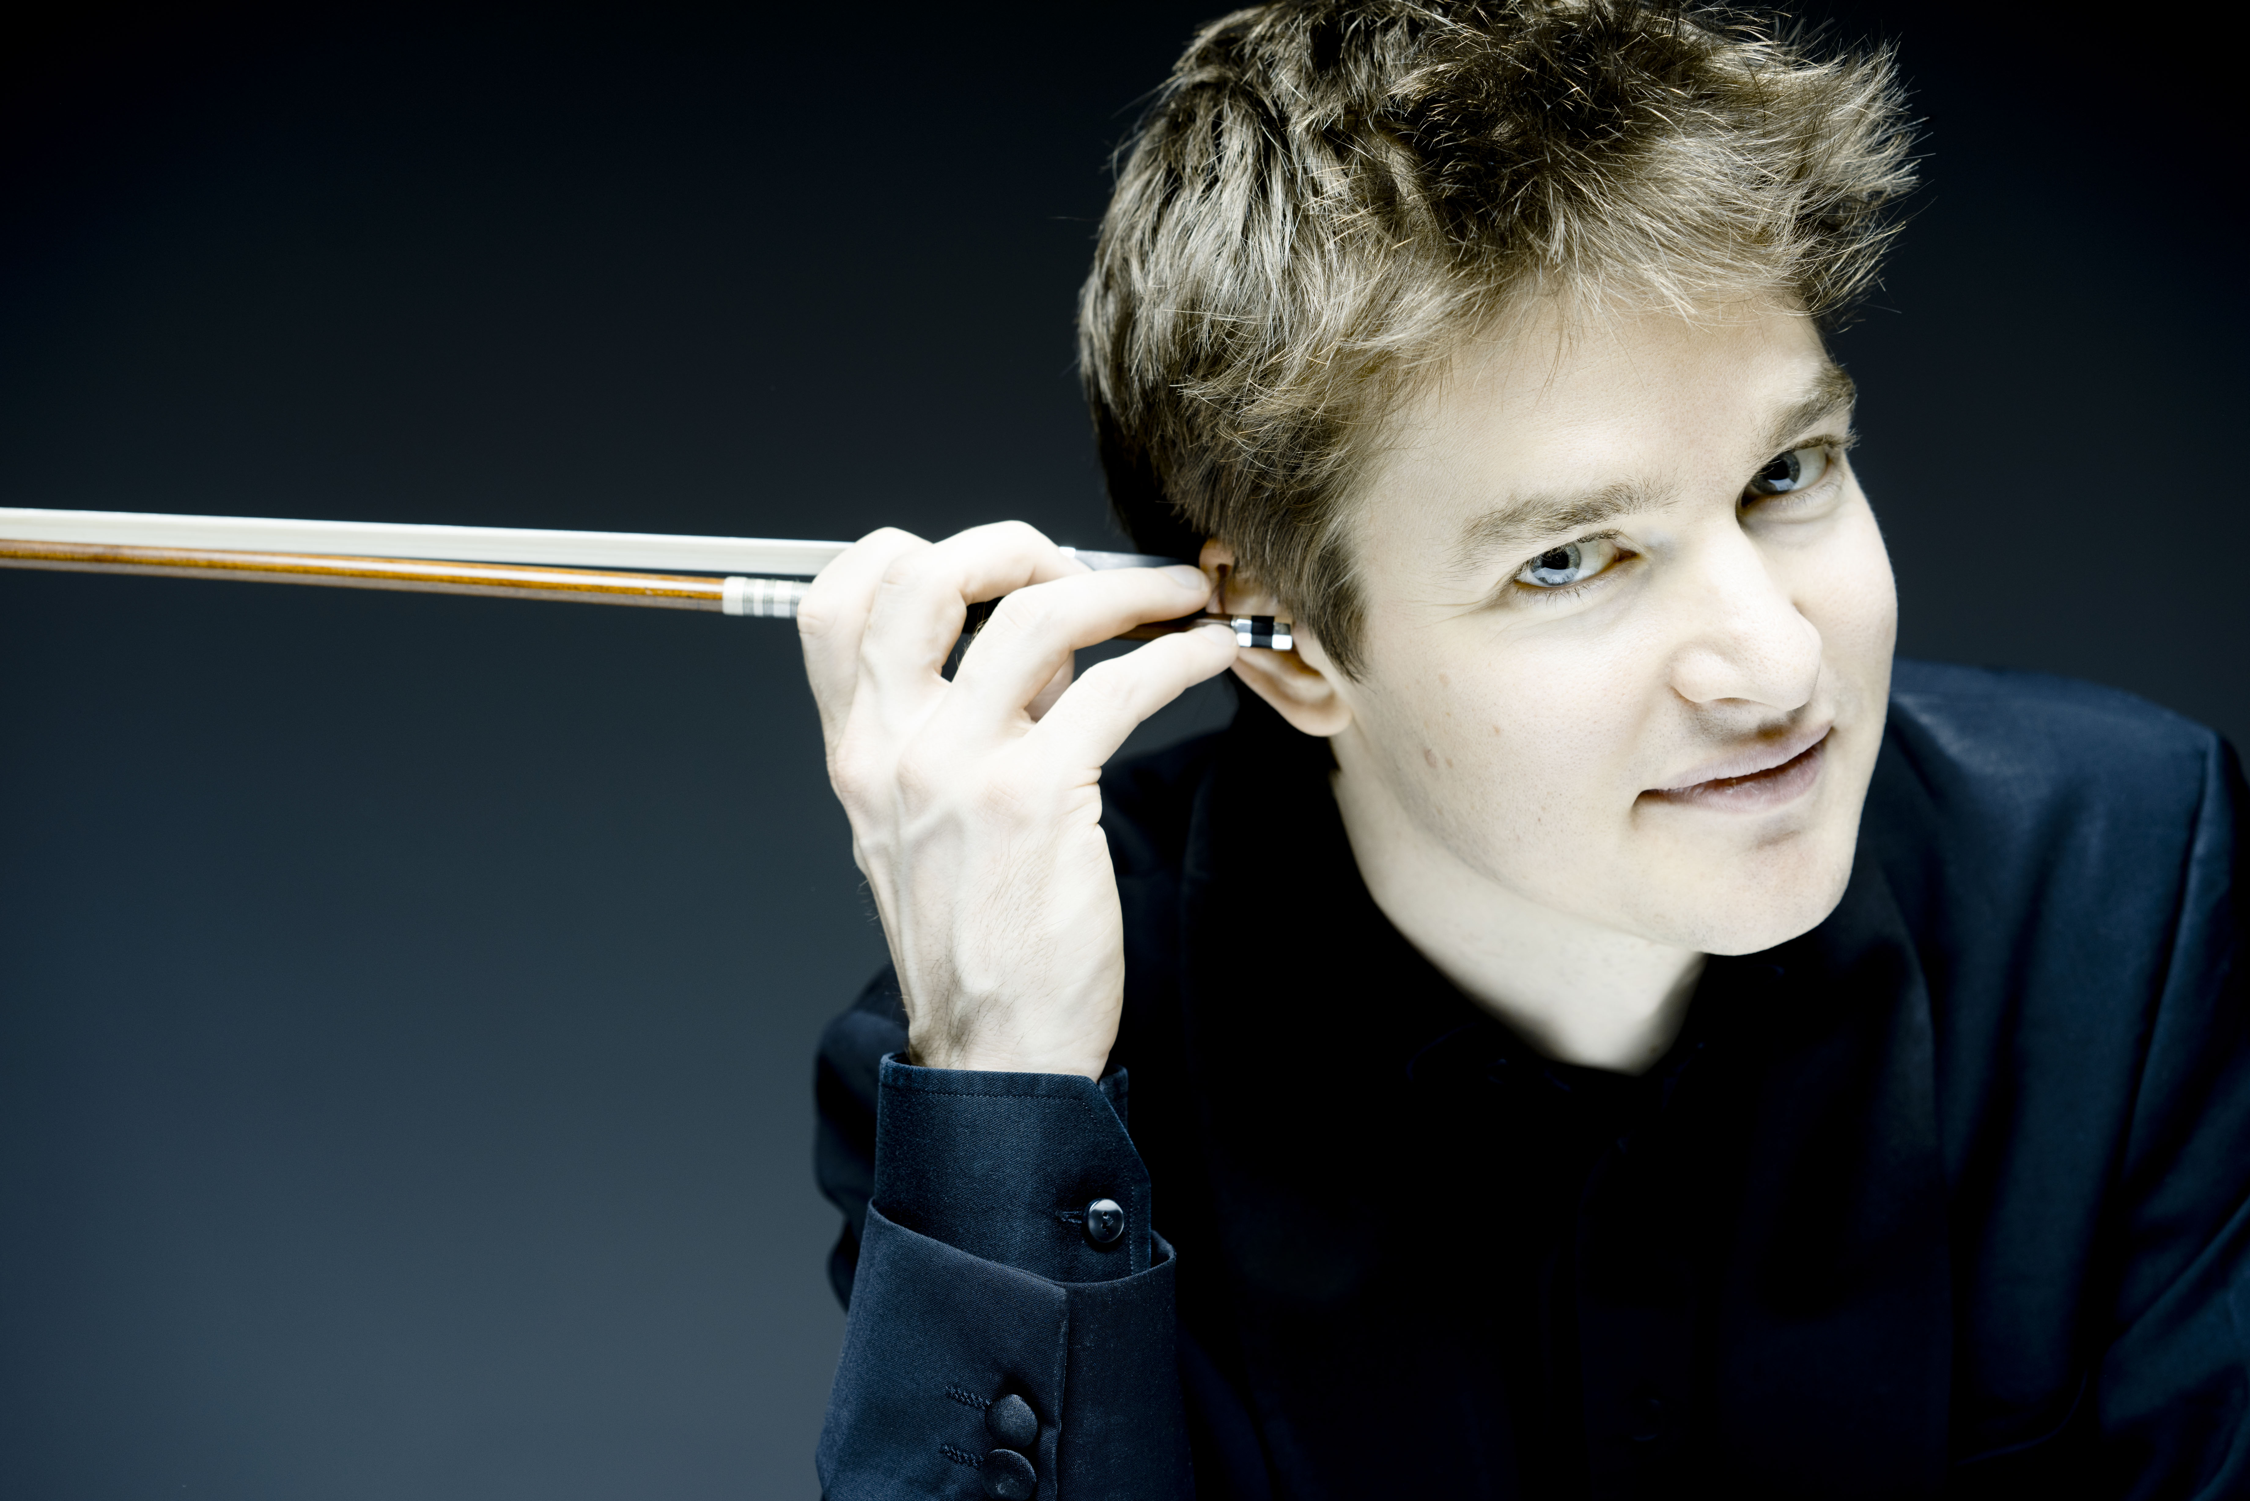

Hugo Ticciati Foto: Marco Borggreve

**Triss i Ticciati på Musikaliska**

**De kommande veckorna på Musikaliska blir det förutom uruppförande med verk av legendariske tonsättaren Sven-David Sandström även premiär för O/Modernt Stråkkvartett och en helkväll tillägnad nordisk musik. Allt med Hugo Ticciati, violin, som gemensam nämnare.**

Tis 16/2 kl. 19.00 Kammarmusik

”Beethoven, bagateller & dans”

**Medverkande**

O/Modernt Stråkkvartett: Hugo Ticciati, violin, Daniel Rowland, violin, Gareth Lubbe, viola, Julian Arp, cello  
 Dans: Ederson Xavier Rodrigues  
<http://www.musikaliska.com/events/beethoven-bagateller/>

*O/Modernt stråkkvartett gör debut tillsammans med den brasilianska dansaren Ederson Xavier Rodriges med verk av Gesualdo, Beethoven, Janácek, Webern och John Adams.*

Lör 20/2 kl. 15.00 Blåsarsymfonikerna & O/Modernt Kammarorkester

”Seven Pieces – uruppförande Sven-David Sandström”

**Medverkande**

Solist: Hugo Ticciati, violin

Dirigent: Kasper de Roo

Blåsarsymfonikerna

O/Modernt Kammarorkester

<http://www.musikaliska.com/events/seven-pieces/>

*Information, se nedan.*

Fre 11/3 kl. 19.00 O/Modernt Kammarorkester

”Nordic Lights”

**Medverkande**

Hugo Ticciati, violin

O/Modernt Kammarorkester

Stråkelever från Lilla Akademien

<http://www.musikaliska.com/events/omodernt-kammarorkester-nordic-lights/>

***Orkestern dedicerar en helkväll till Norden med mästerverk från olika tidsepoker. Musik av bl.a. Dag Wirén, Edvard Grieg och Albert Schnelzer. Medverkar gör även stråkelever från Lilla Akademien.***

**Konserten Seven Pieces 20/2**

**Sven-David Sandström** är en modern tonsättarikon med stark känsla för det barocka. Hans violinkonsert *Seven Pieces for Violin and Orchestra* (2015) är skriven speciellt för **Hugo Ticciati**, som uruppför konserten **”Seven pieces” den 20 februari** tillsammans med de två nytänkande orkestrarna Blåsarsymfonikerna och O/Modernt Kammarorkester. Hugo berättar:

– Det är alltid en stor utmaning och en spännande erfarenhet att frmföra premiären av ett verk. För mig är det som att måla på en stor vit duk för första gången med många okända hörn – allt kan hända! Det är en fråga om att dyka i och ge sin hän.

**Vilken är din relation till Sven-David Sandström och hans verk?**

– Sedan min flytt till Sverige för 14 år sedan jag har haft äran och nöjet att arbeta med många svenska tonsättare, och framfört verk skrivna för mig både i Sverige och i hela Europa. Jag har alltid varit fascinerad av ljudlandskapet i Sven-David Sandströms körmusik och när tillfället gavs för honom att skriva en konsert, blev jag naturligtvis väldigt glad. Det kommer att bli en häftig upplevelse att framföra hans musik tillsammans med, inte bara en, utan två, orkestrar.

**Mer information**

**Sven-David Sandström**Sven-David Sandström är en av de allra främsta svenska tonsättarna i vår tid. Han är en produktiv tonsättare som har väckt uppmärksamhet långt utanför våra gränser, med både verk i de stora formaten och intima kammarverk. Sandström har en ”nära relation” till Bach vilket exempelvis speglas i arbetet med de sakrala verken, t.ex. hyllade High Mass, Juloratorium och Magnificat och senast Matteuspassionen. Sandström har också förmedlat sina kunskaper bl.a. som professor i komposition vid Musikhögskolan i Stockholm och vid Indiana University i USA.

**Hugo Ticciati**

Violinsolist och konstnärlig ledare för O/Modernt Kammarorkester och O/Modernt Stråkorkester. Född i England, kom till Sverige 1999 för att studera violin med Nina Balabina. Han omfamnar all världens nutida musik och framför verk dedikerade till honom runt om i Europa, Asien och Nord- och Sydamerika. Till förra säsongens höjdpunkter hör konsertframträdanden i Carnegie Hall, Mariinsky Theatre Concert Hall och Chicago Symphony Hall. Hugo har en stor passion för kammarmusik och uppträder regelbundet på högt ansedda festivaler och samarbetar med världsstjärnor som Anne-Sofie von Otter, Steven Isserlis, Angela Hewitt, Torleif Thedéen och Olli Mustonen. Parallellt med violinkarriären arrangerar Hugo sin egen festival, O/Modernt, i Sverige, och håller en konsertserie i Wigmore Hall i London ochMuziekgebouw aan´t IJ i Amsterdam.

**O/Modernt Kammarorkester**

Den unga virtuosa stråkensemblen är en utveckling av festivalen O/Modernt och drivs sedan hösten 2014 av stiftelsen O/Modernt i samarbete med Länsmusiken i Stockholm. Hugo Ticciati och orkestern samarbetar med namnkunniga artister och grundkonceptet är detsamma som festivalen O/Modernts, att blanda gammalt och nytt och utforska förhållandet mellan svunna tiders kompositörer och vår moderna kultur och ge historiska verk nya skepnader.

**Blåsarsymfonikerna och Musikaliska**  
Blåsarsymfonikerna (tidigare kallat Stockholms Läns Blåsarsymfoniker) utmärker sig för sin stora genrebredd, sina gränsöverskridande samarbeten och ovanligt jämställda programpolitik. Blåsarsymfonikerna har utvecklats från en musikkår i SL:s regi till en modern, djärv och nyskapande ensemble som i år är inne på sitt 110:e år (!). Orkestern verkar främst i Stockholms län, men har etablerat sig som en av Nordens ledande blåsarsymfoniska ensembler med växande internationellt renommé. Sedan hösten 2015 är Cathrine Winnes orkesterns chefsdirigent och konstnärlige ledare.

Konserthuset Musikaliska vid Nybrokajen är sedan 2011 hemmascen för Blåsarsymfonikerna och Länsmusiken i Stockholm. Musikaliska är platsen för klassisk musik, jazz, nutida konstmusik och familjekonserter. Huset på Nybrokajen 11 är Sveriges äldsta konserthus (1878).  
<http://www.musikaliska.com>

**Kontakt**  
Emily Thörling, kommunikatör Musikaliska  
08-545 703 19 / emily.thorling@musikaliska.com